

**REVISÃO PARA O TESTE**

Para saber o que é poema e poesia é simples. A poesia é umas das artes verbais que, em primeiro lugar, podemos chama-la de literatura. O poema, portanto, é o produto dessa arte, ou seja, cada peça escrita é o poema da [arte](https://conhecimentocientifico.r7.com/artes/) chamada de poesia e que, acima de tudo, integra a literatura, considerada, por fim, a arte maior.

A poesia é um tipo textual que faz parte do gênero textual lírico e, dessa forma, apresenta características como [métrica](https://conhecimentocientifico.r7.com/paragrafos/), rimas, versos, estrofes, entre outros aspectos. Não só ao texto pertence a poesia, porque ela também é usada para produzir música e peças de teatrais.

A poesia

O [gênero lírico](https://www.portugues.com.br/literatura/generolirico.html) tem como principal matéria a subjetividade: é por meio dela que, ao longo da história da literatura universal, escritores expressam seus sentimentos, buscando sempre a empatia do leitor. Para isso, os poetas utilizam vários recursos estruturais com a intenção de despertar emoções, seja através da voz de um eu lírico ou através da voz de um eu biográfico. Entre os principais elementos do gênero lírico, estão **a poesia, o poema e o soneto**, termos que costumam causar alguma confusão. Que tal conhecer um pouco mais sobre cada um deles? Vamos lá? Boa leitura e bons estudos!

**Diferenças entre poesia, poema e soneto**

**A poesia:**Certa vez o escritor Oswald de Andrade disse a seguinte frase: "Aprendi com meu filho de 10 anos que poesia é o descobrimento das coisas que nunca vira antes". A poesia pode estar em tudo: em uma situação cotidiana, em uma paisagem, em uma fotografia, nas artes plásticas e em um poema. Isso significa que a poesia não é exclusividade da literatura, tampouco do poema. A poesia está associada a uma atitude criativa, e não a um gênero literário. É uma definição mais ampla, que pode estar presente em diversas manifestações artísticas. Responder à pergunta “O que é poesia?” nem sempre é tarefa fácil, deixando sem palavras até mesmo o experiente poeta Manuel Bandeira:

"Eu, que desde os dez anos de idade faço versos; eu, que tantas vezes sentira a poesia passar em mim como uma corrente elétrica e afluir aos meus olhos sob a forma de misteriosas lágrimas de alegria: não soube no momento forjar já não digo uma definição racional dessas que, segundo regra a lógica, devem convir a todo o definido e só ao definido, mas uma definição puramente empírica, artística, literária”.

***Manuel Bandeira***

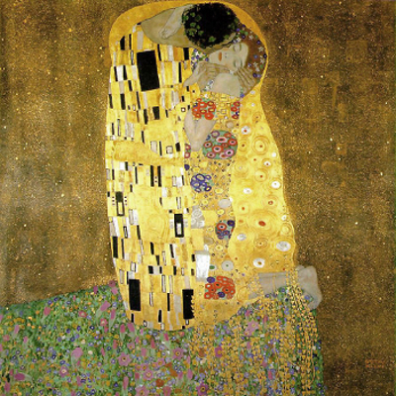Der Kuss (O beijo) foi pintado pelo pintor austríaco Gustav Klimt entre os anos de 1907 e 1908. Representa o “Período de Ouro” do artista

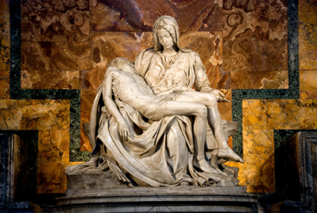  
É possível perceber a poesia na imagem de Jesus morto nos braços da Virgem Maria. A Pietà é uma das mais famosas esculturas de Michelangelo

**O poema:**Elemento pertencente ao gênero lírico, o poema é um gênero textual que apresenta características que permitem identificá-lo entre os demais gêneros: é um texto composto em versos e estrofes, em uma oposição aos textos compostos em prosa (textos escritos em parágrafos, ou seja, em linhas longas). Um bom poema geralmente está carregado de poesia, mas há também poemas que recusam qualquer lirismo. São recursos muito empregados no poema a musicalidade, a repetição e a linguagem metafórica, essa última responsável por conferir ao texto maior subjetividade.

**Memória**

Amar o perdidodeixa confundidoeste coração.

Nada pode o olvidocontra o sem sentidoapelo do Não.

As coisas tangíveistornam-se insensíveisà palma da mão

Mas as coisas findasmuito mais que lindas,essas ficarão.

**Carlos Drummond de Andrade**

**O soneto:**Considerada a mais longeva [**forma fixa de poema**](https://www.portugues.com.br/literatura/poemas-forma-fixa.html), o soneto tem origem na Itália, documentado pela primeira vez na obra do poeta Giacomo da Lentini, na primeira metade do século III. O soneto segue um molde literário rígido: é composto por quatro estrofes, sendo as duas primeiras quartetos (estrofes formadas por quatro versos) e as duas últimas tercetos (estrofes formadas por três versos). É importante observar também que todos os versos são decassílabos, isto é, todos possuem dez sílabas poéticas. No Brasil, Olavo Bilac, principal nome do parnasianismo, e Vinícius de Moraes, um dos principais representantes da poesia modernista da segunda fase, escreveram dois dos mais famosos sonetos de nossa literatura:

**Ouvir estrelas**

"Ora (direis) ouvir estrelas! CertoPerdeste o senso!" E eu vos direi, no entanto,Que, para ouvi-las, muita vez despertoE abro as janelas, pálido de espanto...

E conversamos toda a noite, enquantoA via-láctea, como um pálio aberto,Cintila. E, ao vir do sol, saudoso e em pranto,Inda as procuro pelo céu deserto.

Direis agora: "Tresloucado amigo!Que conversas com elas? Que sentidoTem o que dizem, quando estão contigo?"

E eu vos direi: "Amai para entendê-las!Pois só quem ama pode ter ouvidoCapaz de ouvir e de entender estrelas."

***Olavo Bilac***

***Soneto de Fidelidade***

De tudo ao meu amor serei atentoAntes, e com tal zelo, e sempre, e tantoQue mesmo em face do maior encantoDele se encante mais meu pensamento.Quero vivê-lo em cada vão momentoE em seu louvor hei de espalhar meu cantoE rir meu riso e derramar meu prantoAo seu pesar ou seu contentamentoE assim, quando mais tarde me procureQuem sabe a morte, angústia de quem viveQuem sabe a solidão, fim de quem amaEu possa me dizer do amor (que tive):Que não seja imortal, posto que é chamaMas que seja infinito enquanto dure.

***Vinícius de Moraes***

**Diferenças entre poesia, poema e soneto**

**A poesia:**Certa vez o escritor Oswald de Andrade disse a seguinte frase: "Aprendi com meu filho de 10 anos que poesia é o descobrimento das coisas que nunca vira antes". A poesia pode estar em tudo: em uma situação cotidiana, em uma paisagem, em uma fotografia, nas artes plásticas e em um poema. Isso significa que a poesia não é exclusividade da literatura, tampouco do poema. A poesia está associada a uma atitude criativa, e não a um gênero literário. É uma definição mais ampla, que pode estar presente em diversas manifestações artísticas. Responder à pergunta “O que é poesia?” nem sempre é tarefa fácil, deixando sem palavras até mesmo o experiente poeta Manuel Bandeira: